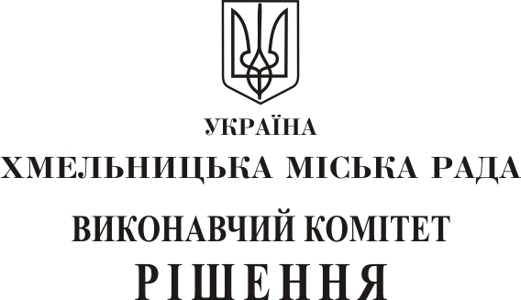

від________________№__________ м. Хмельницький

Про виділення коштів з цільового фонду
Хмельницької міської ради

Розглянувши подання заступника міського голови Гончарука В.В., керуючись рішенням четвертої сесії Хмельницької міської ради від 31.10.2006 року № 2 «Про утворення цільового фонду Хмельницької міської ради соціально-економічного та культурного розвитку міста та затвердження Положення про нього», виконавчий комітет міської ради

ВИРІШИВ:

- Виділити з цільового фонду Хмельницької міської ради кошти в сумі 48 230,0 грн. (сорок вісім тисяч двісті тридцять гривень 00 копійок) для оплати транспортних послуг з перевезення наземним транспортом, за маршрутом «м. Хмельницький – м. Варшава», представників спортивно-культурного центру «Плоскирів», з метою забезпечення їх участі у змаганнях у районі Охота м. Варшава (Республіка Польща).
2. Видатки здійснити за рахунок коштів п. 3.2.16. цільового фонду Хмельницької міської ради.
3. Уповноважити керуючого справами виконавчого комітету Хмельницької міської ради Ю. Сабій підписати договір про надання послуг.
4. Контроль за виконанням рішення покласти на керуючого справами виконавчого комітету Ю. Сабій та завідуюча відділу бухгалтерського обліку, планування та звітності-головного бухгалтера Л. Стародуб.

Міський голова О. Симчишин

